MANUAL DE USUARIO

S.A.E ITLM

SISTEMA DE ADMINISTRACIÓN ESCOLAR DEL INSTITUTO TECNOLOGICO DE LOS MOCHIS

SAE ITLM es un sitio web para estudiantes y el personal del plantel a cargo de los cursos de lenguas extranjeras que se imparten dentro de la institución, así como la aplicación de TOEFL (Test of English as a Foreign Language)



Guevara Sánchez Oswaldo

Los Mochis, Sin. México.

13 Mayo 2019

# Inicio de sesión y registro de alumnos

## Inicio de sesión

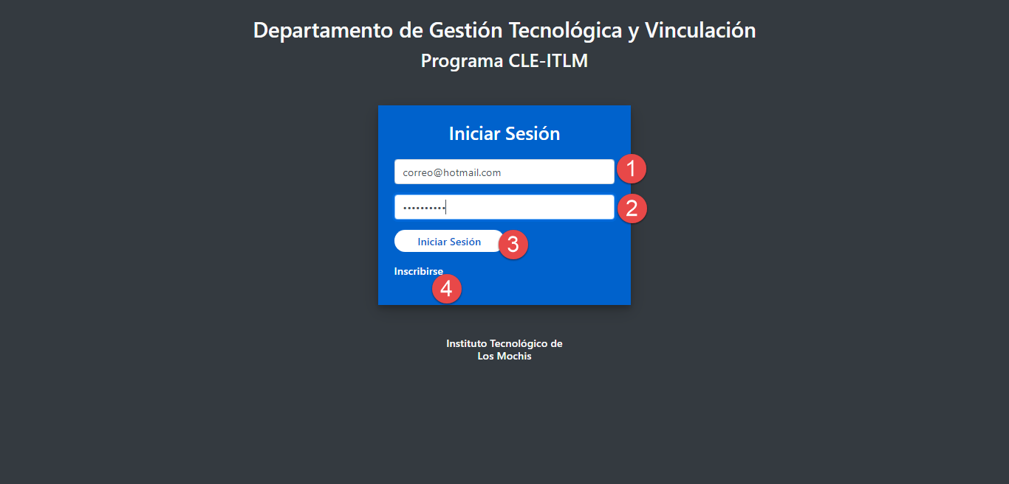

1. Campo de texto para ingresar el correo electrónico del usuario.
2. Campo de texto para ingresar la contraseña del usuario.
3. Botón para solicitar el inicio de sesión
4. Enlace para formulario de registro de alumno

Ilustración 1 Pantalla de inicio de sesión

## Registro de alumno

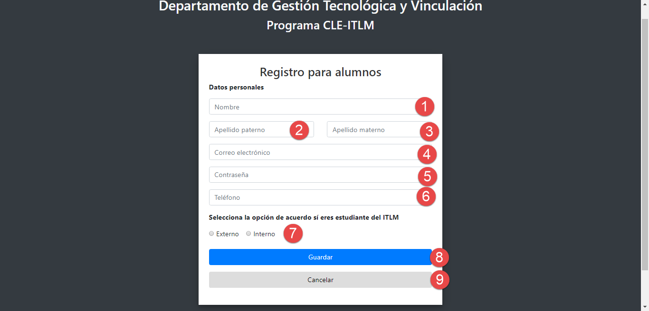

1. Nombre(s) del alumno
2. Apellido paterno
3. Apellido materno
4. Correo electrónico
5. Contraseña
6. Número telefónico
7. Tipo de alumno, se selecciona “Interno” si se encuentra inscrito en ITLM y “Externo” son los que no se encuentran inscritos en el plantel
8. Botón de guardar datos
9. Botón de Cancelar, este regresa a la pantalla anterior que es la de Inicio de sesión

Ilustración 2 Pantalla de registro de alumno

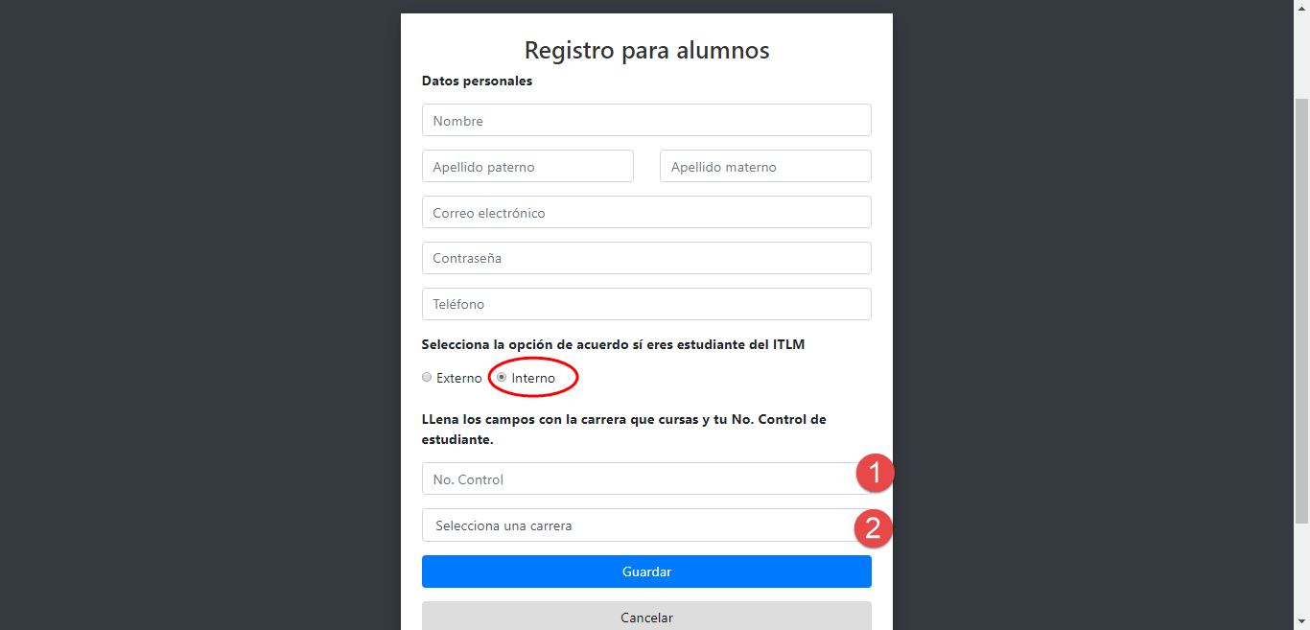 Al seleccionar la opción de “Interno” se despliega en el formulario nuevos componentes, los cuales son:

1. Registro de numero de control con el que esta registrado el alumno en ITLM
2. Lista de carreras profesionales a las que podría pertenecer el alumno.

Ilustración 3 Componentes para alumno Interno

# Pantalla principal

## Secciones

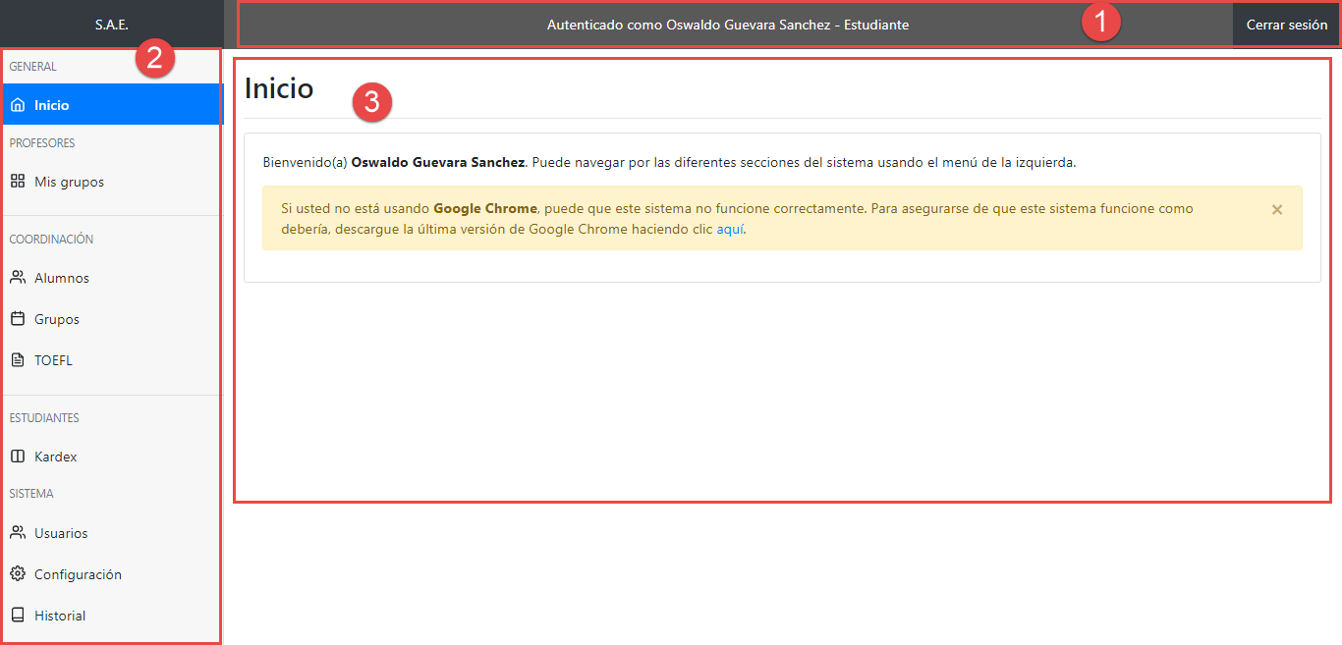

Ilustración 4 Pantalla principal y sus secciones

1. Sección superior se encuentra la información del usuario y un botón para cerrar sesión.
2. Sección de la derecha se encuentra el menú del sitio para los diferentes tipos de usuarios.
3. Sección del centro, en esta sección se muestra el contenido.

## Cerrar sesión

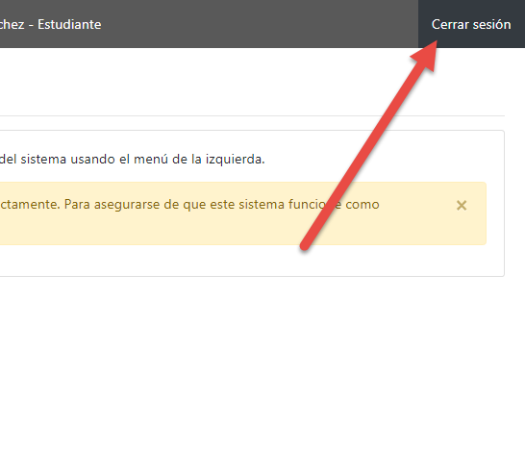

Ilustración 5 Botón para cerrar sesión

En la parte superior derecha se encuentra un botón color gris oscuro que permite cerrar sesión del usuario

## Menú

Ilustración 6 Menú

1. Sección General con la opcion de ***Inicio***. En esta sección para todos los usuarios se muestra la bienvenida al usuario e información del sitio.
2. Sección para profesores se encuentra la opción de ***Mis grupos*** en la cual se muestran los grupos asignados al usuario.
3. En la sección para coordinadores hay 3 opciones; ***Alumnos, Grupos y TOEFL****,* las cuales tiene el control el usuario.
4. En la sección para estudiantes esta solo la opción de ***Kardex***
5. Sección del Sistema: aquí se encuentran las opciones ***Usuarios, Configuración, Historial y Acerca de.***

# Alumnos

## Kardex

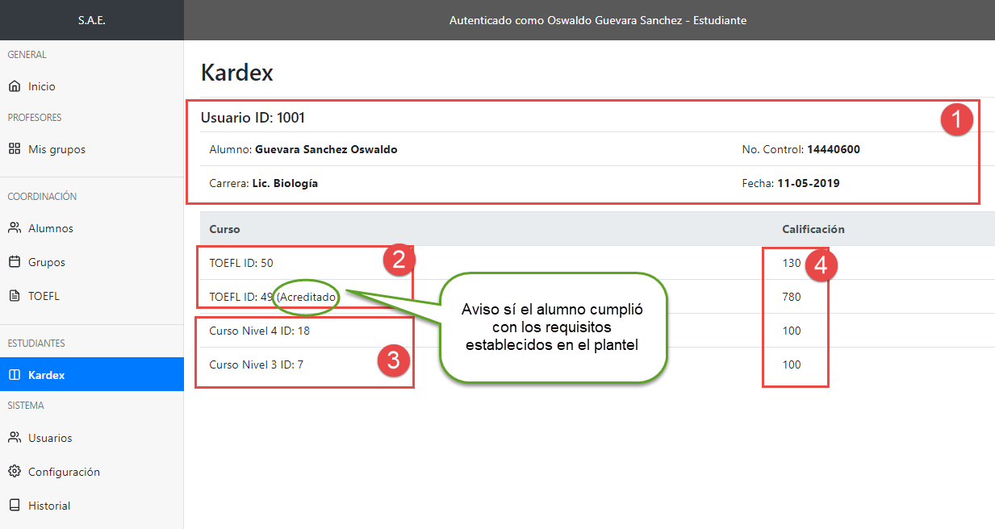

Ilustración 7 Kardex del alumno

En esta opción se encuentra el registro de los cursos y TOEFL que el alumno se encuentra registrado, y el resultado final que se obtuvo.

1. En la parte superior se encuentra la información del estudiante.
2. Registros de los TOEFL que ha aplicado, y si el alumno cumplió con los puntos requeridos en el ITLM, se mostrará **(Acreditado)** como aviso de que puede pasar por su hoja de liberación.
3. Registros con la información de los cursos, ya sean niveles, o seminarios.
4. Resultado final que se obtuvo.

# Profesores

## Lista de grupos

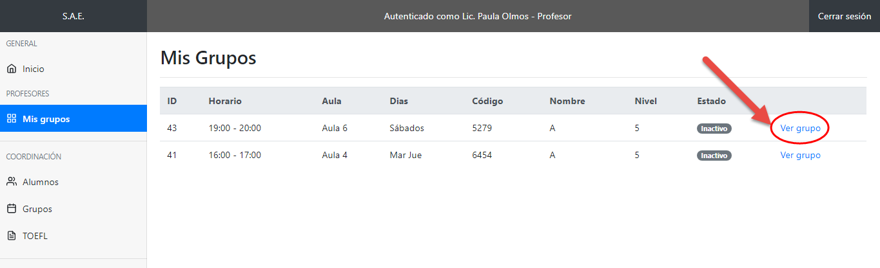

Ilustración 8 Lista de grupos a los que se le asignó al usuario

En esta pantalla se muestran como información registros de los grupos que se le asignó al usuario, y donde en la parte final de cada registro se encuentra un link ***“Ver grupo”*** , el cual redirige a otra pantalla.

## Grupo del profesor

## 

Ilustración 9 Secciones de la pantalla Mi grupo

1. Información básica del grupo: nombre, código, nivel, hora de inicio, hora de fin, días de la semana.
2. Acciones para el usuario: Imprimir lista de asistencia del grupo.
3. Sección de Alumnos del grupo, aquí se muestran la lista de los alumnos del grupo, y componentes para aplicar calificaciones.

## Lista de asistencia

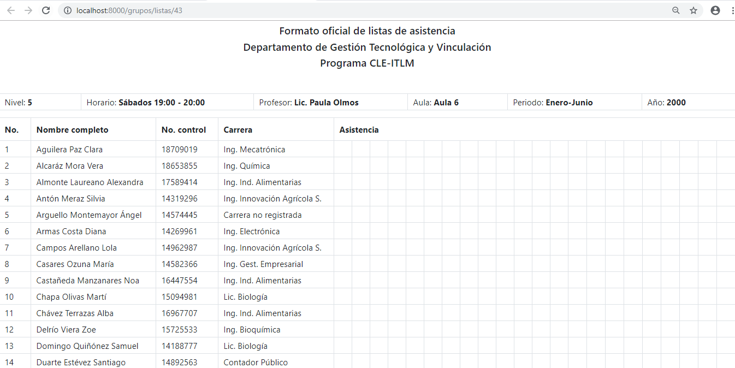

Ilustración 10 Lista de asistencia de un grupo

## Aplicación de calificaciones

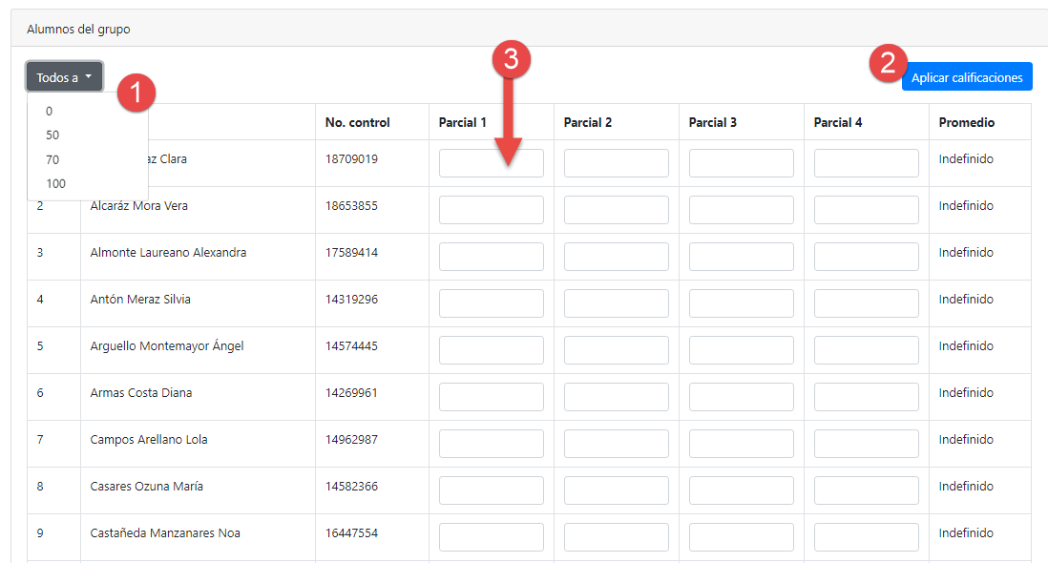

Ilustración 11 Componentes para aplicación de calificaciones

1. Lista de ejemplo de calificaciones, este componente sirve para llenar automáticamente todos los campos de parciales de todos los alumnos con ese valor, en caso de que el valor es muy repetitivo y así solo se modifican los campos que son diferentes.
2. Botón para guardar las calificaciones de los parciales y calcular el promedio.
3. Campo de parcial, donde se ingresa el valor que obtuvo el alumno en el parcial indicado.

# Coordinadores

## Alumnos

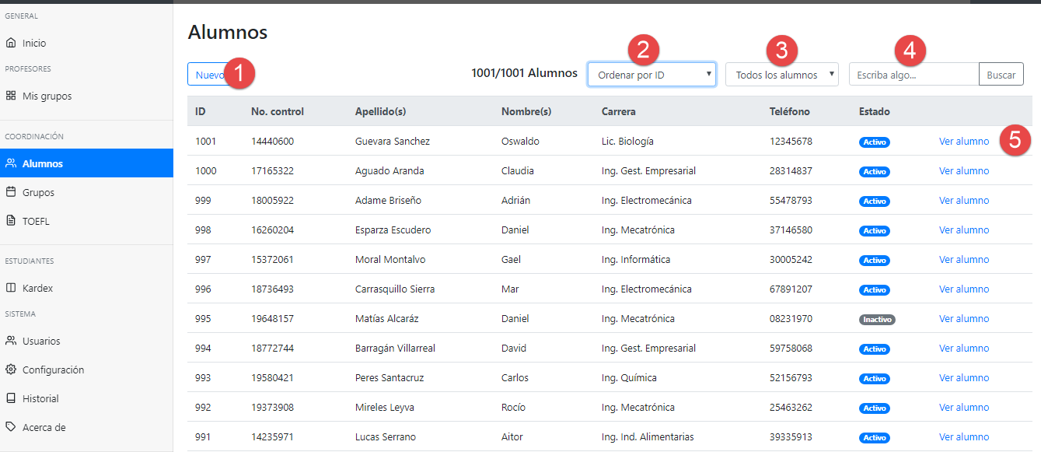

Ilustración 12 Pantalla de alumnos

En el contenido de la opción alumnos la cual tiene acceso administradores y coordinadores se encuentra:

1. Botón para registrar un nuevo alumno.
2. Opción de tipo de orden en el que se muestran los alumnos.
3. Filtro de alumnos
4. Campo de texto para búsqueda de alumno por cualquier dato.
5. Enlace para ver la información detallada del alumno.

Ilustración 13 Formulario para registrar nuevo alumno

### Orden de alumnos

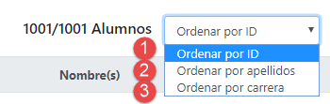

Ilustración 14 Orden de alumnos

1. Los ordenan por el ID asignado automáticamente por el sistema, esta opción también sirve como ordenamiento cronológico, donde los últimos alumnos registrados se muestran primero.
2. Orden por el apellido de manera alfabética.
3. Orden por carrera de manera alfabética.

### Filtro de alumnos

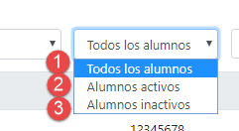

1. Muestra todos los alumnos.
2. Muestra solo los alumnos “**activos”** *(Están registrados en un grupo activo, se interpreta como que el alumno se encuentra inscrito).*
3. *Muestra los alumnos* ***“inactivos”*** *(Alumnos que no están registrados en ningún grupo activo).*

Ilustración 15 Filtro de alumnos

## Alumno

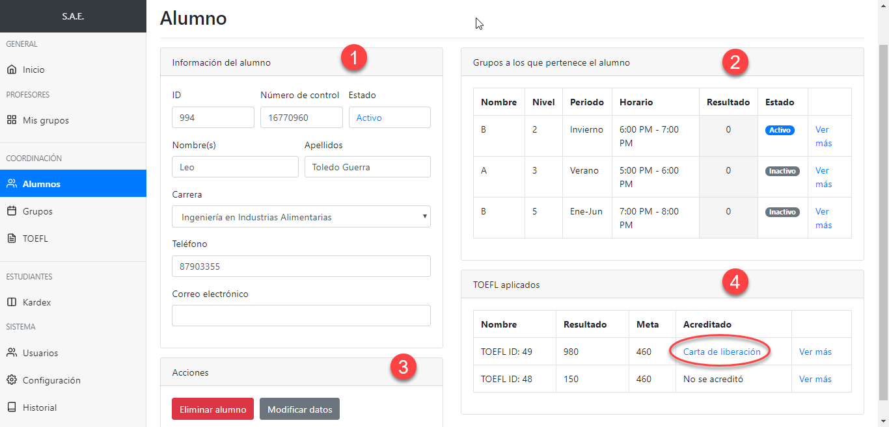

Ilustración 16 Pantalla con la información del alumno

1. Sección de la información básica del alumno como: ID, numero de control, estado, nombre(s), apellidos, carrera, teléfono, y correo electrónico.
2. Lista de los grupos a los que pertenece el alumno
3. Acciones del coordinador o administrador para aplicarle al alumno.
4. Lista de grupo TOEFL a los que pertenece el alumno donde en el campo de “Acreditado” se puede mostrar un enlace con el nombre de “Carta de liberación”. La cual se muestra solo si el alumno cumplió con los puntos que pide ITLM. Al presionar el texto dirigirá a una pagina nueva la cual muestra el formato llenado de la carta de liberación.

### Formulario de registro de alumno

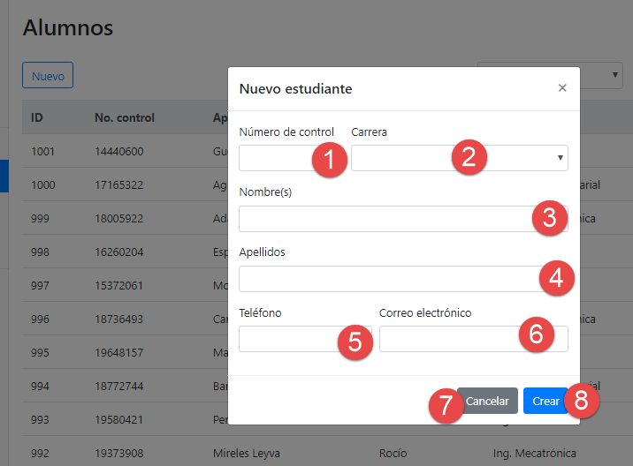

1. Numero de control del estudiante del ITLM
2. Carrera a la que pertenece
3. Nombre(s) del estudiante
4. Apellidos del estudiante
5. Número telefónico del estudiante
6. Correo electrónico
7. Botón de cancelar

Botón de crear.

### Carta de liberación

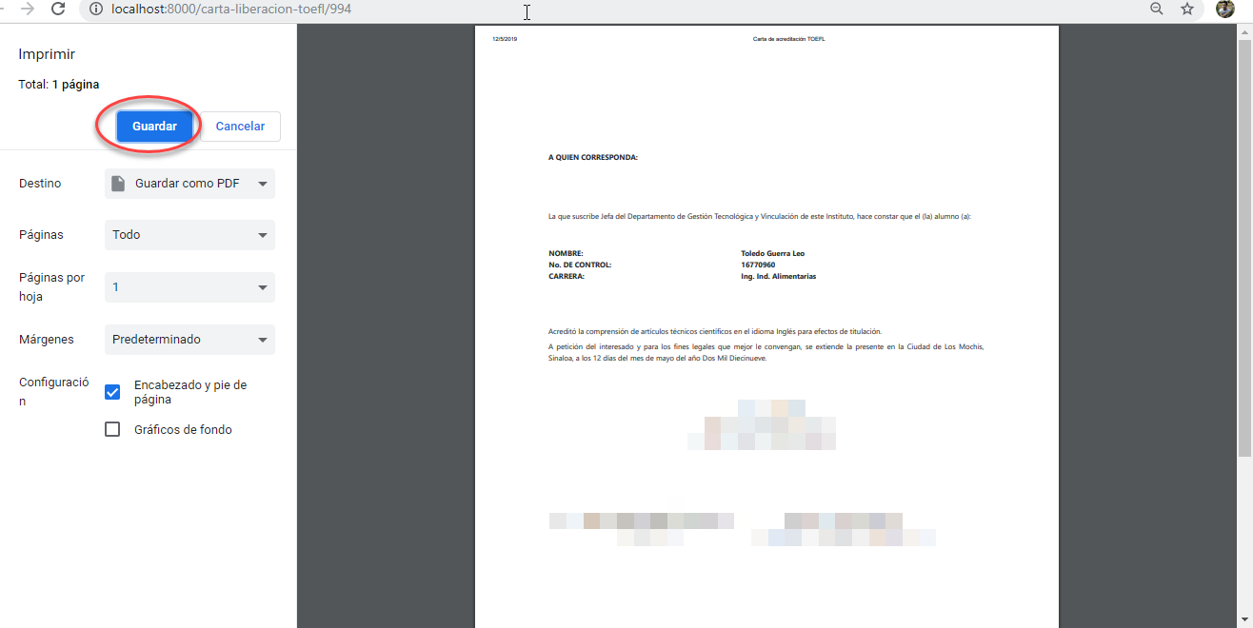

Ilustración 17 Ejemplo de carta de liberación de un alumno que acreditó TOEFL

### Modificar información del alumno

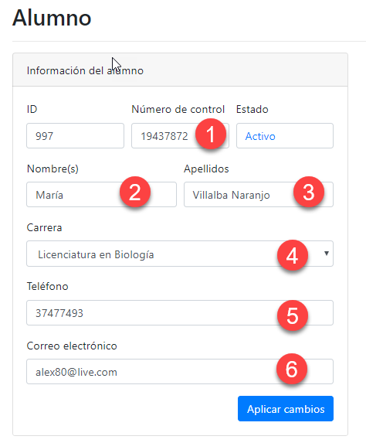

1. Numero de control del alumno.
2. Nombre(s)
3. Apellidos
4. Carrera profesional
5. Número telefónico
6. Correo electrónico

Ilustración 18 Formulario para modificar información del alumno

## Grupos

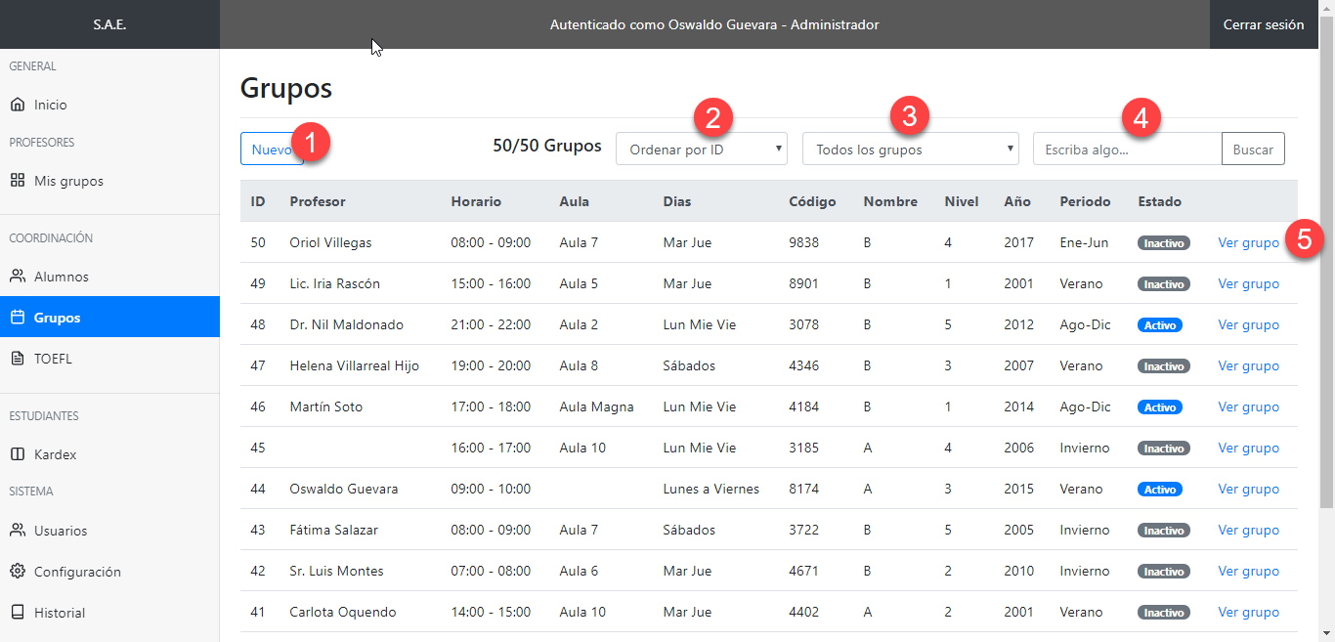

Ilustración 19 Pantalla con lista de los grupos existentes.

1. Botón para crear un nuevo grupo.
2. Orden de grupos.
3. Filtro de grupos.
4. Búsqueda de grupos.
5. Enlace para ver información del grupo

### Orden de grupos

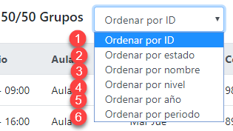

Ilustración 20 Opciones de ordenes de grupos

1. Orden por ID del grupo, también cronológicamente.
2. Orden por estado: activo o inactivo
3. Orden por nombre alfabéticamente
4. Orden por nivel
5. Orden por año
6. Orden por periodo: Invierno, Verano, Enero-Junio, Agosto-Diciembre.

### Filtro de grupos

1. 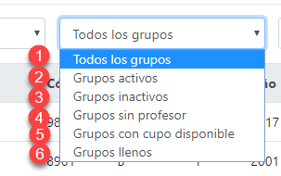Muestra todos los grupos

Ilustración 21 Opciones de filtros de grupos

1. Solo los grupos con estado activo
2. Solo los grupos con estado inactivo
3. Grupos sin profesor asignado
4. Grupos con cupo disponible para más estudiantes
5. Grupos lleno.

## Nuevo grupo

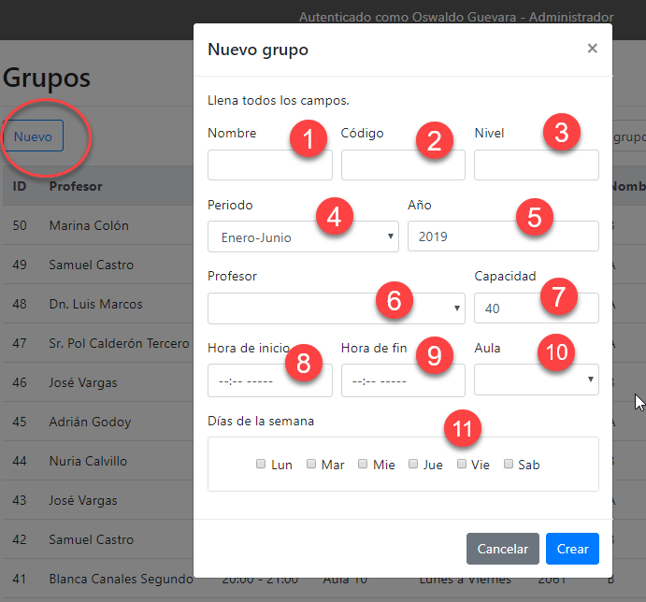Después de presionar el botón de Nuevo, se procede a llenar los campos del formulario.

Ilustración Formulario para crear nuevo grupo.

1. Nombre que se le asignará al grupo.
2. Código que se le asignará al grupo.
3. Nivel del grupo.
4. Periodo en el que se impartirá el grupo.
5. Año de registro.
6. Lista de profesores que se pueden asignar al grupo.
7. Capacidad de alumnos.
8. Hora de inicio de la clase.
9. Hora de fin de la clase.
10. Aula que se impartirán las clases.
11. Días de la semana que se impartirán las clases.

## Grupo

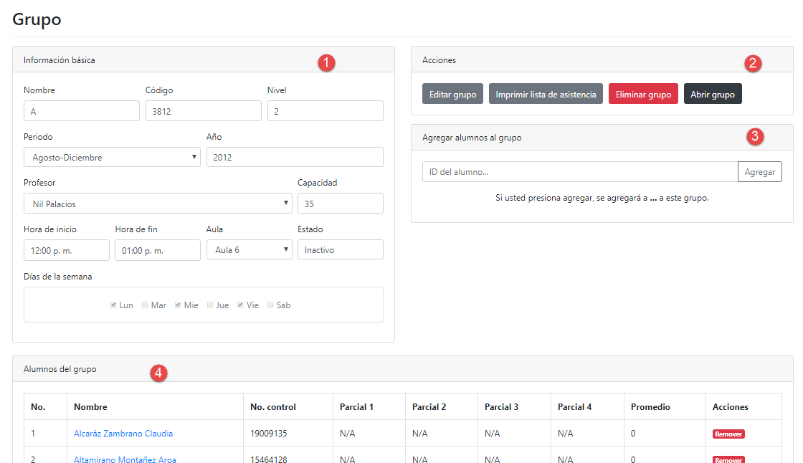

Ilustración 23 Información e interacción con el grupo

1. Información básica del grupo como: nombre, código, nivel, periodo, año, profesor, capacidad, hora de inicio, hora de fin, aula, estado, días de la semana.
2. Acciones del usuario como: editar grupo, imprimir lista de asistencia, eliminar grupo, abrir o cerrar grupo.
3. Agregar alumno al grupo ingresando el número de control.
4. Lista de alumnos dentro del grupo.

## Editar grupo

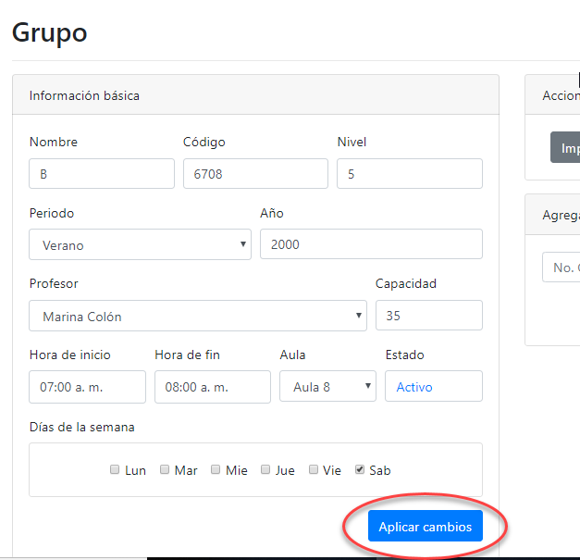

Después de presionar el botón de Editar grupo, se habilitaran los componentes dentro de la sección de Información básica para proceder la modificación de los datos.

Después de terminar de hacer los cambios se presiona el botón de “Aplicar cambios” para guardar los cambios.

Ilustración Modificar grupo

## Lista de asistencia

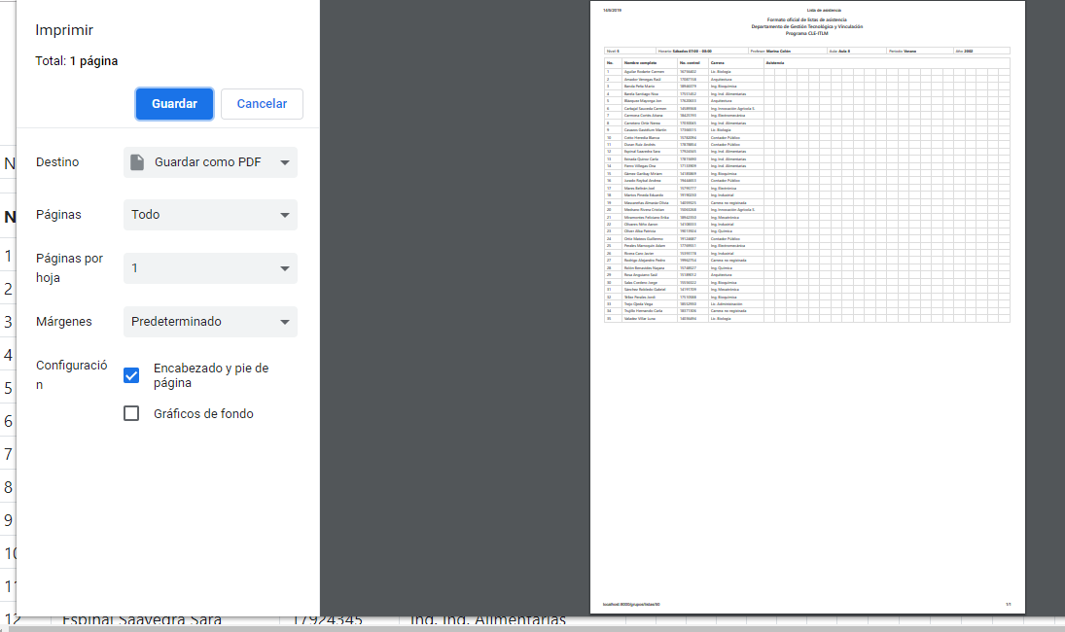

Ilustración Impresión de lista de asistencia

Después de presionar el botón de “Imprimir lista de asistencia”, se abre una nueva pagina la cual se muestra la lista de asistencia de los alumnos registrados del grupo y la información básica del grupo, lista para proceder a imprimirse.

## Eliminar grupo

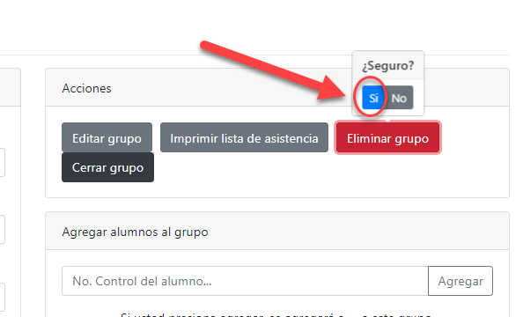

Ilustración Confirmación para eliminar grupo

Después de presionar el botón de “Eliminar grupo” aparece un mensaje de confirmación con la opción Si o No esta seguro el usuario de eliminar el grupo.

Si el usuario presiona que “Si” y el grupo se encontraba cerrado o inactivo este procederá a eliminarse pero si se encuentra abierto o activo, se mostrara un mensaje informativo.

## Abrir o Cerra grupo

Sí el grupo se encuentra activo o abierto, el botón en la sección de Acciones se mostrará con el texto “Cerrar grupo”, el cual al presionarlo cambia el estado del grupo a **Inactivo.**

Ilustración Cerrar grupo

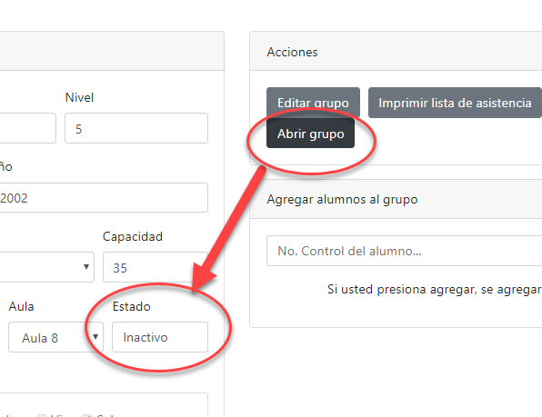

Por el contrario sí el grupo se encuentra inactivo o cerrado, el botón en la sección de Acciones se mostrará con el texto “Abrir grupo”, el cual al presionarlo cambia el estado del grupo a **Activo.**

Ilustración Abrir grupo